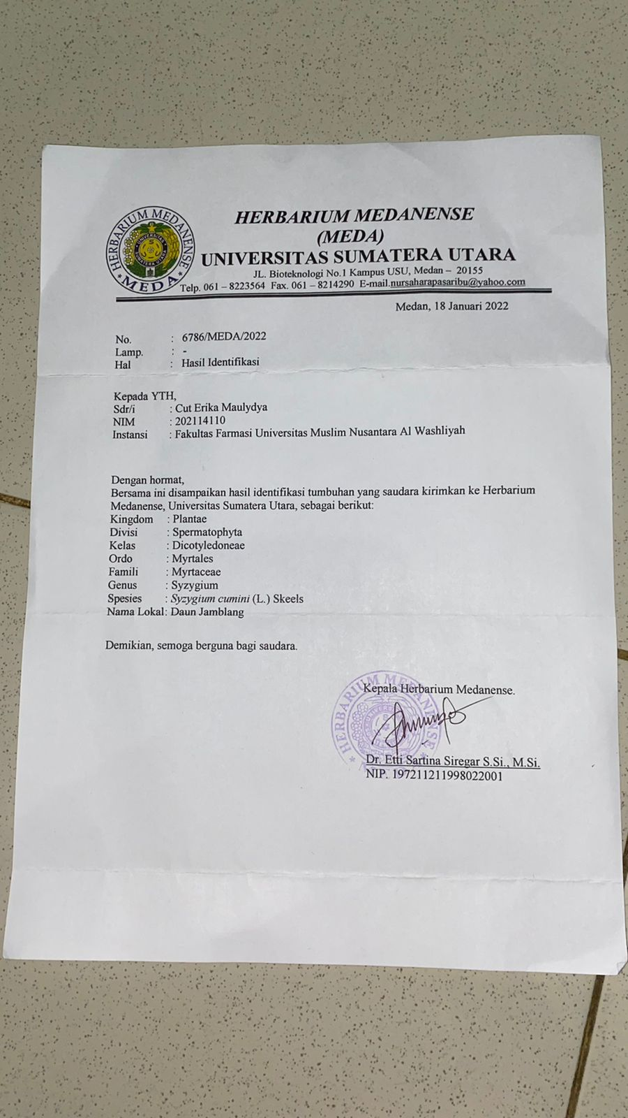
Lampiran 1. Gambar Surat Identifikasi Tumbuhan
Lampiran 2. Syarat Mutu Teh Hijau Celup

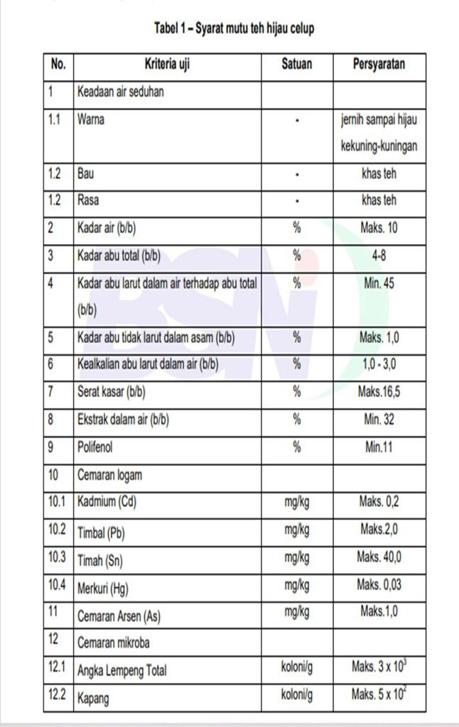
Lampiran 3. Perhitungan Penimbangan DPPH
Rumus Bangun = C₁₈H₁₂N₅O₆
Berat Molekul = 394,32
M = gram x 1000 ml
Mr V
0,5 mM = mg x 1000
394,32 50
= 197, 16
20
mg = 9,838 = 10 mg

Lampiran 4. Bagan Alir Penelitian
Daun Jamblang

Dibersihkan lalu ditiriskan
Dikeringkan dalam lemari
pengering
Simplisia Daun Jamblang

Dihaluskan menggunakan blender
Serbuk Simplisia Jamblang

Seduhan Teh Herbal
Skrining Fitokimia
Uji Mutu Teh

Uji Aktivitas Antioksidan
- Keadaan air seduhanan
- Kadar air
- Kadar abu total
- Kadar abu larut dalam air
- Kadar abu tidak larut dalam asam
- Ekstrak dalam air

- Alkaloid
- Flavonoid
- Tannin
- Saponin
- Triterpenoid/steroid
- Glikosida

Nilai IC₅₀

Lampiran 5. Bahan Uji (Daun Jamblang)
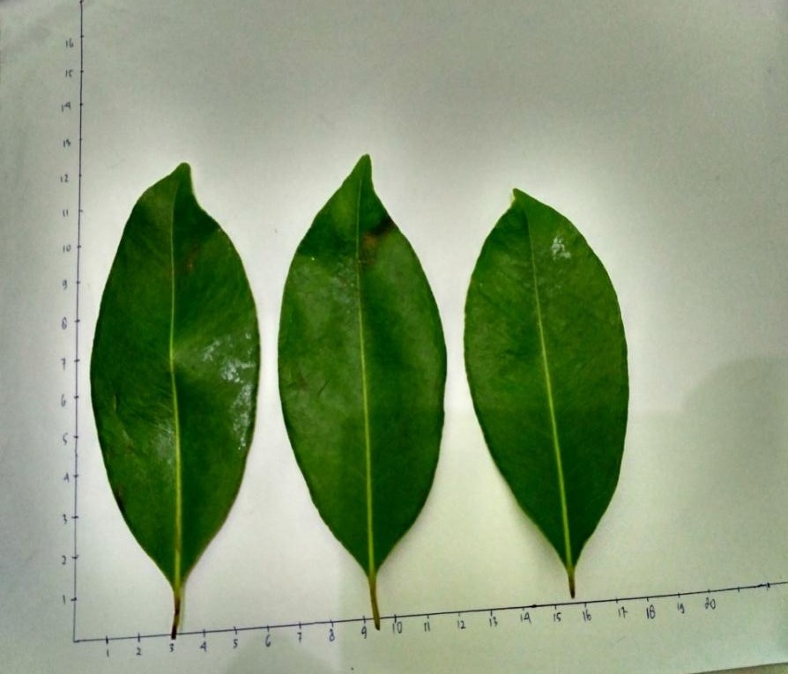
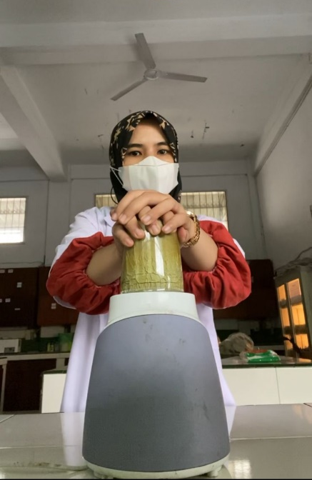

Daun Jamblang segar Penghalusan daun jamblang
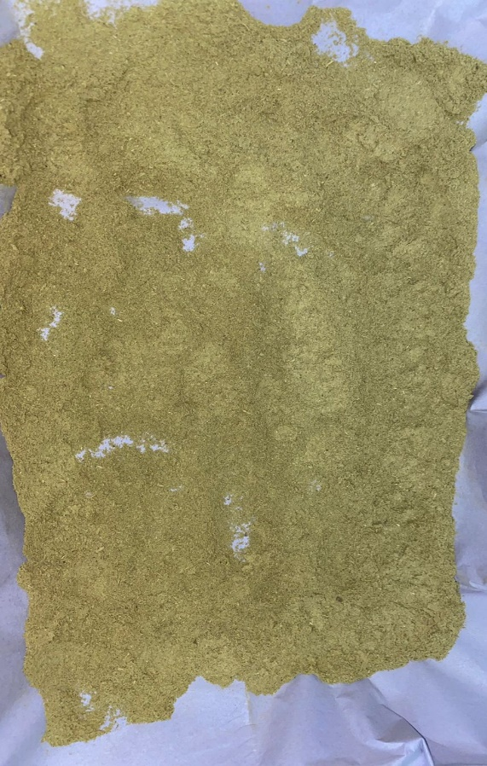

Simplisia Daun Jamblang

Lampiran 6. Hasil Skrining Fitokimia
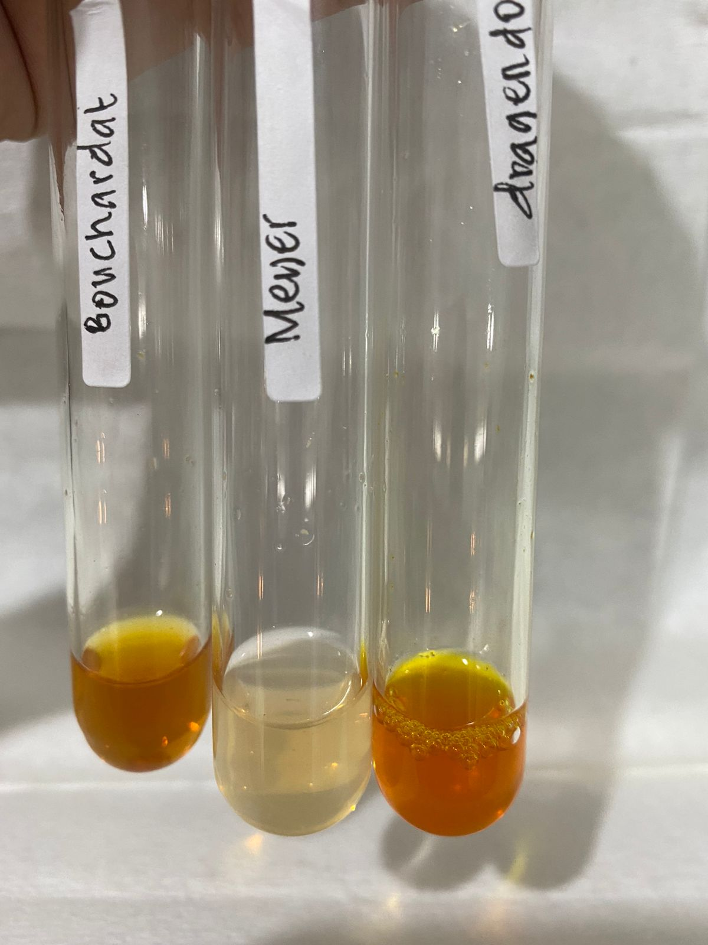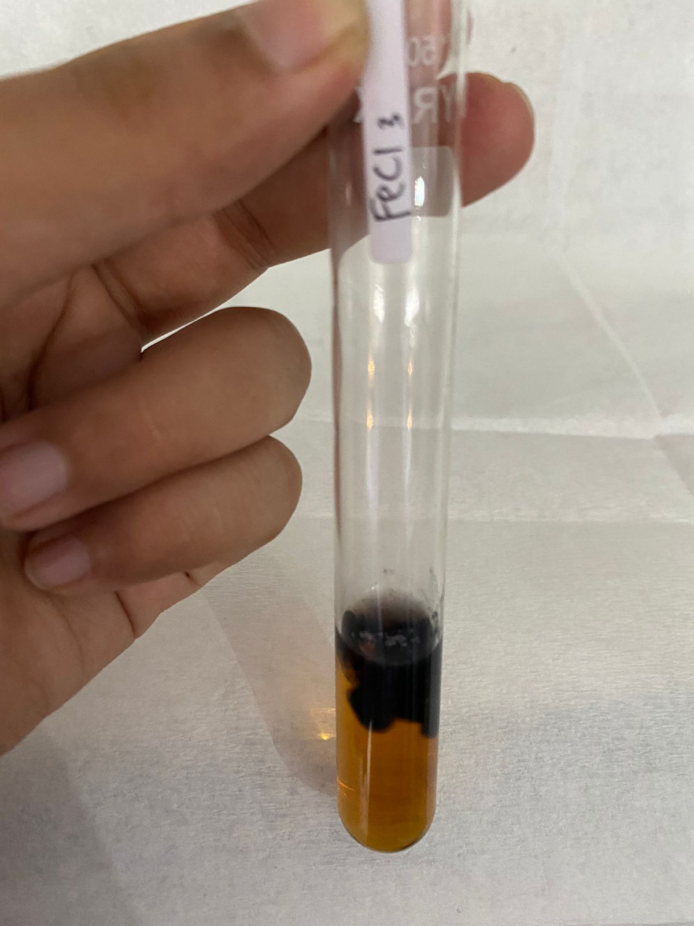
Alkaloid (+) Tannin (+)

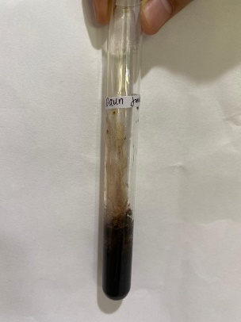
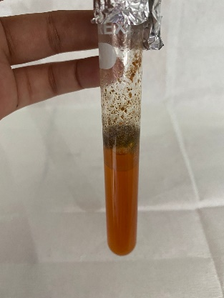

Flavonoid (+) Glikosida (-)

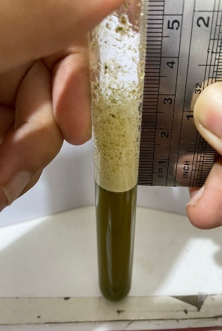
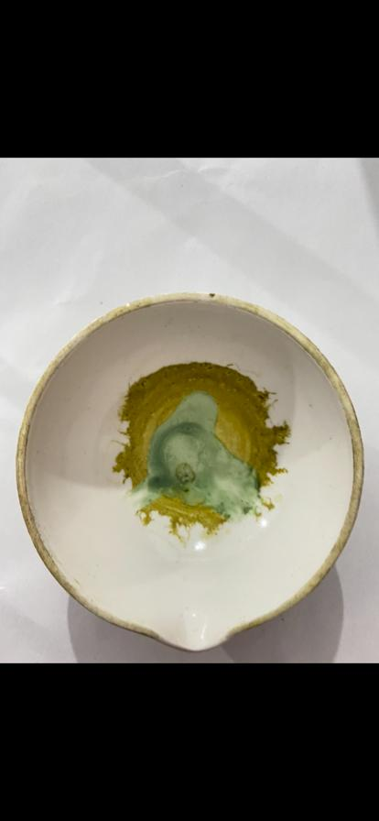
Steroid (+) Saponin (+)
Lampiran 7. Uji mutu Teh Daun Jamblang

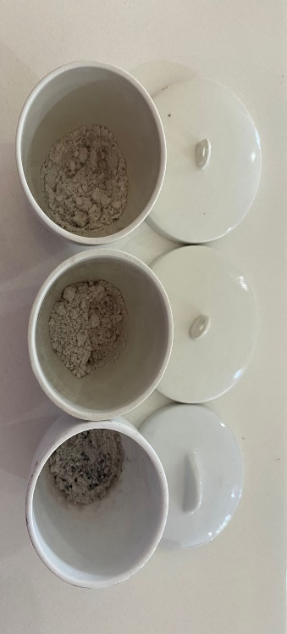
Penetapan Kadar Air

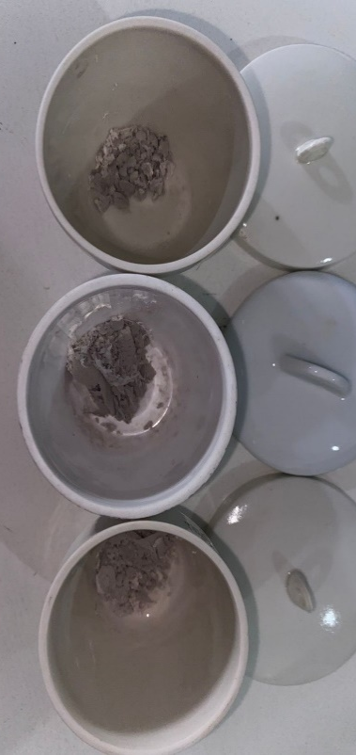

Penetapan Kadar Abu Total

Penetapan Kadar Abu Larut dalam Air

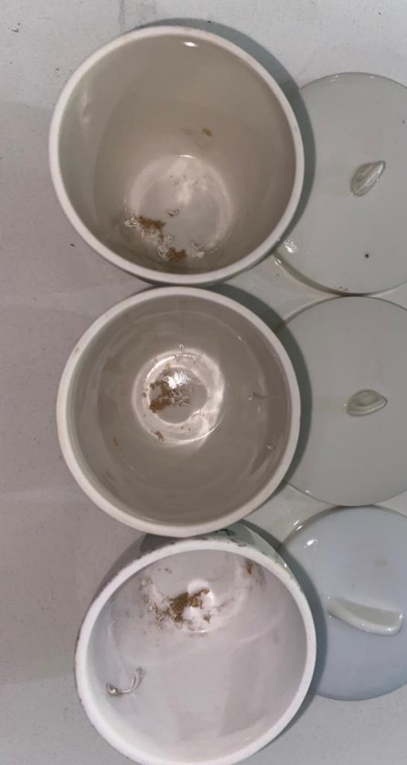

Penetapan Kadar Abu Tak Larut dalam Asam

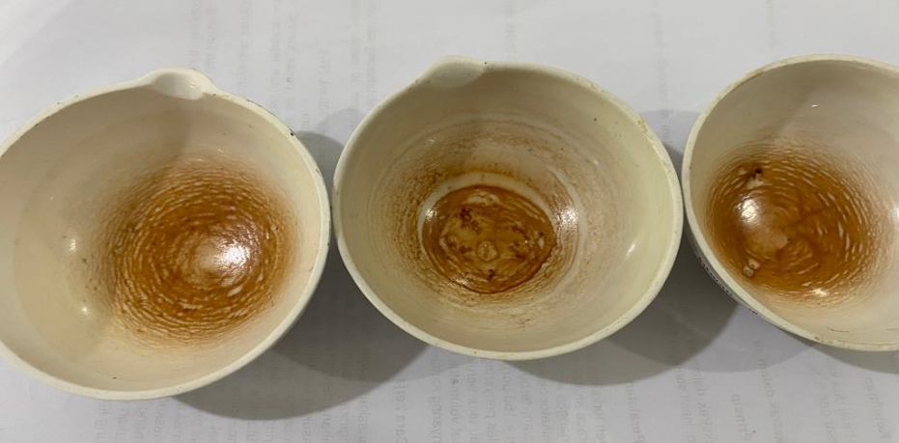

Penetapan Ekstrak Dalam Air

Lampiran 8. Perhitungan mutu teh daun jamblang
- Penetapan Kadar Air
$$Kadar air=\frac{W1-W2}{W1-W2}x 100\%$$
Keterangan:
W0 = bobot cawan kosong dan tutupnya (g)
W1 = bobot cawan, tutupnya dan sampel sebelum dikeringkan (g)
W2 = bobot cawan, tutupnya dan sampel setelah dikeringkan (g)
- Pengulangan I
W0= 36.6654 g
W1= 41.6667 g
W2= 41.1380 g
$$Kadar air=\frac{41.6667-41.1380}{41.6667-36.6654}x 100\%$$ $=\frac{0.5287}{5.0013}x 100\%$
= 10.57 %
- Pengulangan II
W0= 37.4491 g
W1= 42.4491 g
W2= 42.0155 g
$$Kadar air=\frac{42.4491-42.0155}{422.4491-37.4491}x 100\%$$
=$\frac{0.4336}{5}x 100\%$
= 8.672 %
- Pengulangan III
W0= 37.4217 g
W1= 42.4307 g
W2= 42.0175
$$Kadar air=\frac{42.4307-42.0175}{42.4307-37.4217}x 100\%$$
=$\frac{0.4132}{5.009}x100\%$
= 8.250 %
Kadar air rata-rata = $\frac{10.57+8.672+8.250}{3}$
=9.164 %
- Kadar Abu Total
$$Kadar abu total (\%)=\frac{W2-W0}{W1-W0}x 100\%$$
Keterangan:
W0 = bobot cawan kosong
W1 = bobot cawan dan sampel sebelum diabukan (g)
W2 = bobot cawan dan sampel setelah diabukan (g)
- Pengulangan I
W0 = 61.9165
W1 = 66.9185
W2 = 62.3072
$$Kadar abu total (\%)=\frac{62.3072-61.9165}{66.9185-61.9165}x 100\%$$
$$=\frac{0.3907}{5.002}x100\%$$
= 7.81%
- Pengulangan II
W0 = 60.1977 g
W1 = 65.4018 g
W2 = 60.5099 g
$$Kadar abu total (\%)=\frac{60.5099-60.1977}{65.4018-60.1977}x 100\%$$
$$=\frac{0.3122}{5.2014}x100\%$$
= 6 %
- Pengulangan III
W0 = 63.4427 g
W1 = 68.4429 g
W2 = 63.7428 g
$$Kadar abu total (\%)=\frac{63.7428-63.4427}{68.4429-63.4427}x 100\%$$
$$=\frac{0.3001}{5.0002}x100\%$$
= 6 %
Rata-Rata Kadar Abu Total = $\frac{7.81+6+6 }{3}$
= 6.60 %

- Kadar Abu Larut dalam Air
Abu larut dalam air = $\frac{W1-W2}{W}$ x $\frac{100}{100-KA}$ x 100%
Keterangan:
W = bobot contoh pada penetapan abu total (g);
W1 = bobot abu total (g)
W2 = bobot abu tak larut dalam air (g);
KA = kadar air (%)
- Pengulangan I
W = 5,0002 g
W1 = 0.3907 g
W2 = 0.1788 g
KA = 9.164 %
Abu larut dalam air = $\frac{0,3907-0,1788}{5,0002}$ x $\frac{100}{100-10.57}$ x 100%
= $\frac{0,2119}{5,0002}$ x 1,1181 x 100%
= 4.73%
- Pengulangan II
W = 5,0001 g
W1 = 0,3122 g
W2 = 0,1815 g
KA = 9.164 %
Abu larut dalam air = $\frac{0,3122-0,1815}{5,0001}$ x $\frac{100}{100-8.672}$ x 100%
= $\frac{0,1307}{5,0001}$ x 1,0950 x 100%
= 2.86%
- Pengulangan III
W = 5,0002 g
W1 = 0,3001 g
W2 = 0,1324 g
KA = 9.164
Abu larut dalam air = $\frac{0,3001-0,1324}{5,0002}$ x $\frac{100}{100-8.250}$ x 100%
= $\frac{0,1677}{5,0002}$ x 1,0899 x 100%
= 3,65%
Rata-rata Abu larut dalam air = $\frac{4,73\% + 2,86\% + 3,65\%}{3}$
= 3,74%
- Kadar Abu Tak Larut dalam Asam
Kadar abu tak larut dalam asam (%) = $\frac{W1-W2}{W}$ x 100%
Keterangan:
W = bobot sampel pada penetapan abu total (g)
W1 = bobot cawan + abu tak larut dalam air (g)
W2 = bobot cawan kosong (g)
- Pengulangan I
W = 5,0002 g
W1 = 62,1913 g
W2 = 61,9165 g
Kadar abu tak larut dalam asam = $\frac{62,1913-61,9165}{5,0002}$ x 100%
= $\frac{0,2748}{5,0002}$ x 100%
= 0,69%
- Pengulangan II
W = 5,0001 g
W1 = 55,7314 g
W2 = 60,1977 g
Kadar abu tak larut dalam asam = $\frac{55,7314 - 60,1977}{5,0001}$ x 100%
= $\frac{0,0463}{5,0001}$ x 100%
= 0,92%
- Pengulangan III
W = 5,0002 g
W1 = 63,4740 g
W2 = 63,4427 g
Kadar abu tak larut dalam asam = $\frac{63,4740 - 63,4427}{5,0002}$ x 100%
= $\frac{0,0313}{5,0002}$ x 100%
= 0,62%
Rata-rata kadar abu tak larut dalam asam = $\frac{0.69\% + 0,92\% + 0,62\%}{3}$= 0,74%

- Kadar ekstrak dalam air
Kadar ekstrak dalam air = $\frac{W2-W0}{W1}$ x P x $\frac{100}{100-KA}$ x 100%
Keterangan:
W0 = bobot cawan kosong dan tutupnya (g)
W1 = bobot sampel (g)
W2 = bobot cawan kosong, tutupnya, dan sampel terekstrak (g)
P = pengenceran
KA = kadar air
Pengenceran = $\frac{500}{50}$ = 10
- Pengulangan I
W0 = 60,4527 g
W1 = 2,0005 g
W2 = 60,5154 g
P = 10
KA = 10.57
Kadar ekstrak dalam air = $\frac{60,5154 - 60,4527}{2,0006}$ x P x $\frac{100}{100-10.57}$ x 100%
= $\frac{0,0627}{2,0005}$ x 10 x 1,1181 x 100%
= 35.04%

- Pengulangan II
W0 = 58,6353 g
W1 = 2,0008 g
W2 = 58,6978 g
P = 10
KA = 6,80
Kadar ekstrak dalam air $=\frac{58,6978-58,6353}{2,0008}x 100\%$
= $\frac{0,0625}{2,0005}$ x 10 x 1,0950x 100%
= 34,20%
- Pengulangan III
W0 = 58,4575 g
W1 = 2,0004 g
W2 = 58,5195 g
P = 10
KA = 8,250
Kadar ekstrak dalam air = $\frac{58,6978 - 58,6353}{2,0004}$ x P x $\frac{100}{100-8,250}$ x 100%
= $\frac{0,0625}{2,0005}$ x 10 x 1,0899 x 100%
= 34,21%
Kadar ekstrak dalam air = $\frac{35.04+34.20+34.21}{3}$
= 34.48%

Lampiran 9. Bagan alir Pembuatan Larutan Baku DPPH, Blanko, Panjang Gelombang Maksimum dan Operating Time
Serbuk DPPH
Ditimbang 10 mg
Dimasukkan ke dalam labu tentukur 50 ml
Dilarutkan dengan metanol hingga tanda
batas
Dihomogenkan
Larutan baku DPPH (200 ppm)

Dipipet 1 ml
Dimasukkan ke dalam labu tentukur 5 ml
Dicukupkan dengan metanol hingga tanda
batas
Larutan blanko 40 ppm

Penentuan Panjang gelombang maksimum

Penentuan Operating Time

Diukur serapannya pada panjang gelombang 516 nm selama 20 menit

Diukur serapannya pada panjang
gelombang 400-800 nm
Panjang gelombang maksimum 516 nm

Operating Time pada waktu 5-10 menit

Lampiran 10. Pembuatan larutan induk baku teh dan pengukuran aktivitas antioksidan seduhan teh
Teh daun jamblang
(dalam kantong teh)

Dimasukkan ke dalam beaker
Ditambahkan air panas sebanyak 200 ml.
Dibiarkan 5 menit sambil gerakkan kantong
naik turun.
Dikeluarkan kantong dan biarkan larutan sampai
suhu kamar
LIB I (10.000 ppm)

Dipipet 0,125 ml LIB I dari masing-masing larutan seduhan
Dimasukkan ke dalam labu tentukur 25 ml
Dicukupkan dengan akuades hingga tanda batas
LIB II (50 ppm)

Dipipet LIB II sebanyak 0,3 ml; 0,5 ml; 0,7 ml; 0,9 ml dan 1 ml
Dimasukkan ke dalam labu tentukur 5 ml
Ditambahkan 1 ml larutan induk DPPH (200 ppm)
Dicukupkan dengan metanol
Konsentrasi 3 ppm, 5 ppm, 7 ppm, 9 ppm, 10 ppm

Diinkubasi
Diukur absorbansinya menggunakan spektrofotometer UV-Visibel pada panjang gelombang 516 nm.
Absobansi Sampel 0,7691; 0,521; 0,347; 0,256; 0,183

Lampiran 10. (Lanjutan)
50 mg vitamin C

Dimasukkan dalam labu tentukur 50 ml
Dilarutkan dengan metanol Dicukupkan dengan metanol sampai garis tanda
Konsentrasi 1000 ppm

Dipipet 0,25 ml, 0,5 ml, 1 ml dan 2 ml
Dimasukkan kedalam labu tentukur 5 ml
Ditambah 1 ml larutan baku DPPH 200 ppm
Ad metanol sampai garis tanda
Konsentrasi 50 ppm, 100 ppm, 200 ppm dan 400 ppm

Di ukur absorbansinya pada
panjang gelombang 516 nm
Absobansi 0,214, 0,159, 0,107 dan 0,075

Lampiran 11. Penentuan aktivitas antioksidan teh daun jamblang

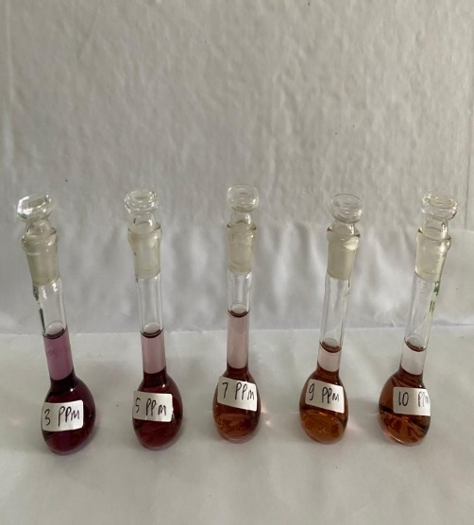
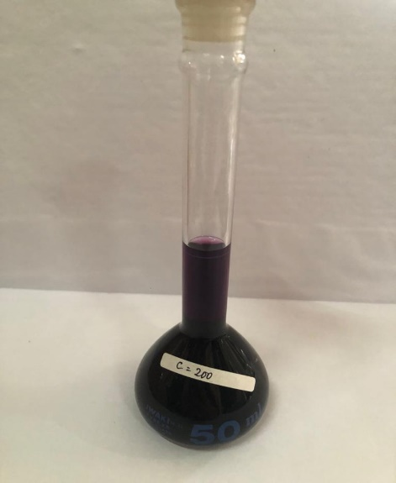

Larutan Blanko DPPH Konsentrasi teh daun jamblang

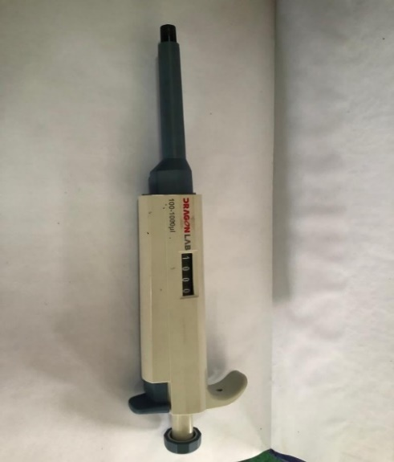
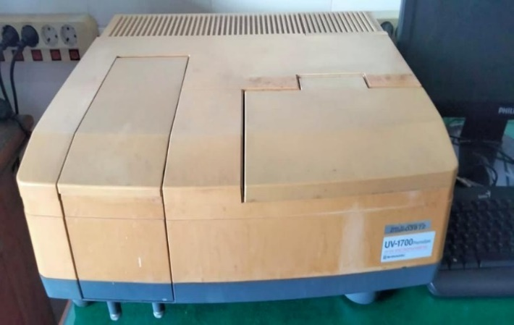
Alat Spekrtrofotometer UV-Vis Pipet Mikro

Lampiran 12. Hasil Pengukuran Panjang Gelombang Maksimum
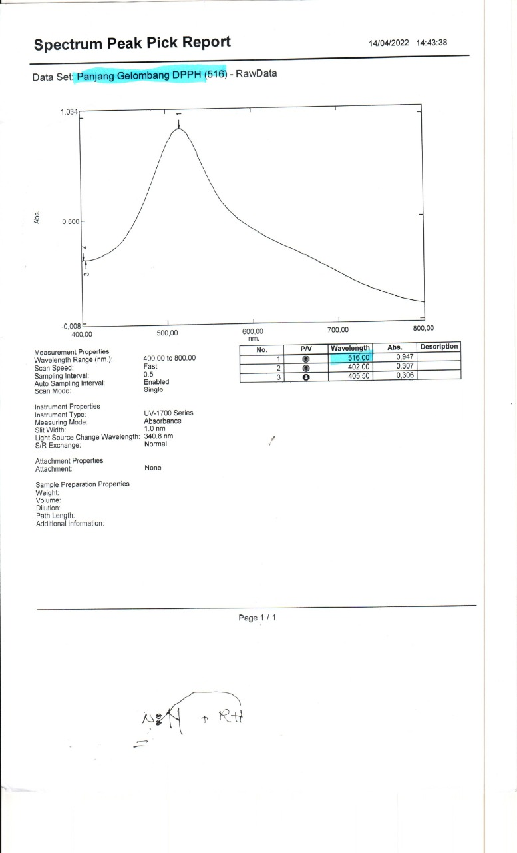
Lampiran 13. Hasil data operating time
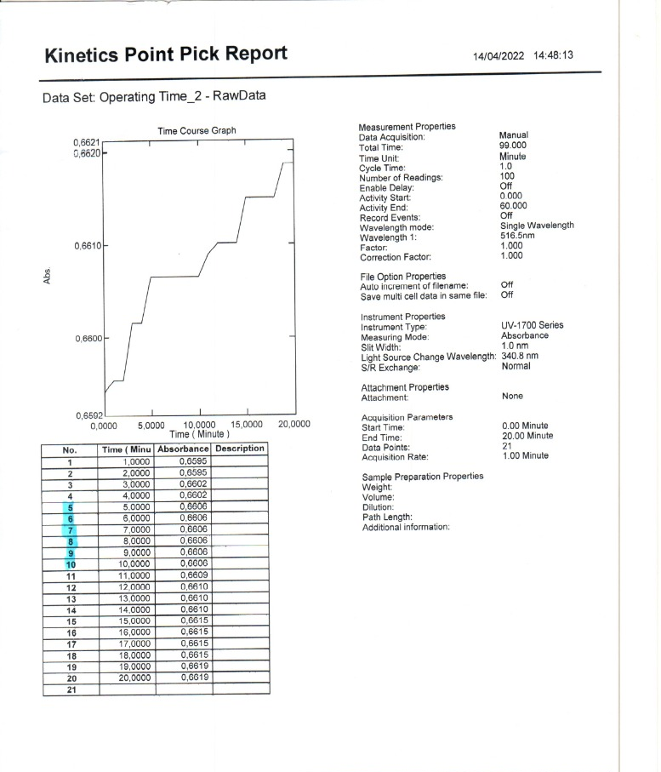

Lampiran 14. Hasil pengukuran absorbansi DPPH setelah penambahan sampel dan absorbansi DPPH setelah penambahan Vitamin C

Antioksidan Teh Daun Jamblang 1

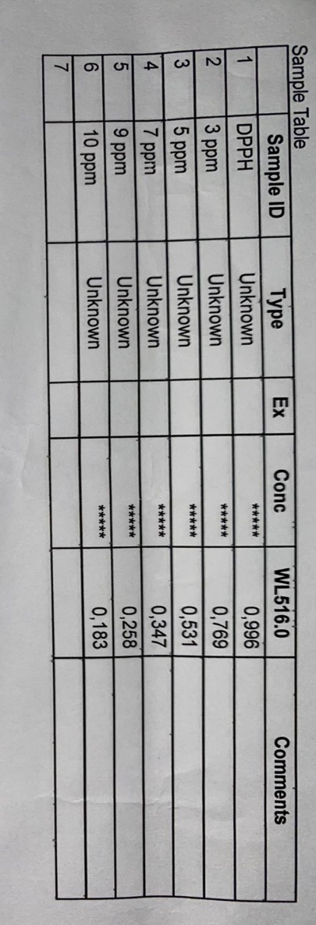
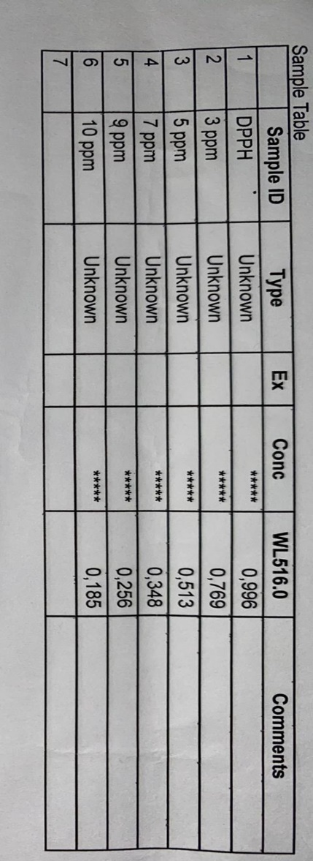

Antioksidan Teh Daun Jamblang 2

Lampiran 14. (Lanjutan)

Antioksidan Teh Daun Jamblang 3

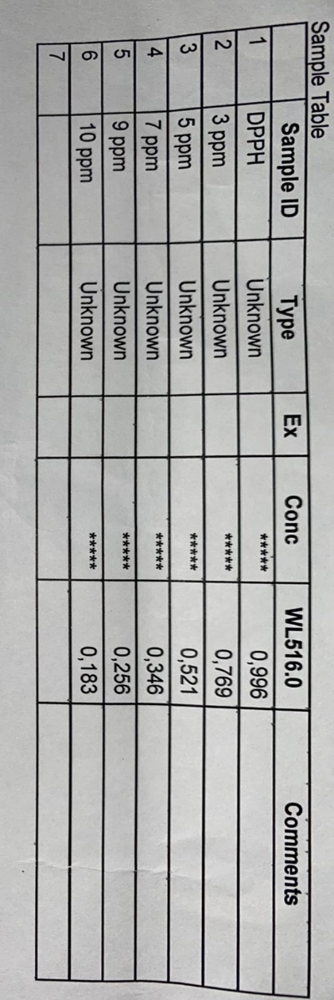

Lampiran 15. (Lanjutan)
Antioksidan asam askorbat (vitamin C) 1

Antioksidan asam askorbat (vitamin C) 2

Antioksidan asam askorbat (vitamin C) 3

Lampiran 16. Hasil Uji Aktivitas Antioksidan
Tabel 1. Data Pengujian Antioksidan Seduhan Teh Daun Jamblang
 |  | Pengukuran
Konsentrasi | 1 | 2 | 3 | Rata-Rata
DPPH | 0.996 | 0.996 | 0.996 | 0.996
3 | 0.769 | 0.769 | 0.769 | 0.769
5 | 0.513 | 0.531 | 0.521 | 0.521
7 | 0.348 | 0.347 | 0.346 | 0.347
9 | 0.256 | 0.258 | 0.256 | 0.256
10 | 0.185 | 0.183 | 0.183 | 0.183

% Peredaman = A kontrol- A Sampel
A Kontrol x 100%
Konsentrasi 3 ppm
% Peredaman = 0,996-0,769
0,996 x 100% = 22,79%
Konsentrasi 5 ppm
% Peredaman = 0,996-0,521
0.996 x 100% = 47,69%
Konsentrasi 7 ppm
% Peredaman = 0,996-0,347
0,996 x 100% = 65,16%
Konsentrasi 9 ppm
% Peredaman = 0,996-0,256
0,996 x 100%= 74,29%
Konsentrasi 10 ppm
% Peredaman = 0,996-0,183
0,996 x 100% = 81,62%

Tabel Data Perhitungan IC₅₀ Teh Daun Jamblang
X | Y | XY | X2 | Y2
0 | 0 | 0 | 0 | 0
3 | 22.79 | 68.37 | 9 | 519.3841
5 | 47.69 | 238.45 | 25 | 2.274.3361
7 | 65.16 | 456.12 | 49 | 4.245.8256
9 | 74.29 | 668.61 | 81 | 5.519.0041
10 | 81.62 | 816.2 | 100 | 6.661.8244
∑x = 34 | ∑y=291.55 | ∑xy=2.247,75 | ∑x2=264 | ∑y2=19,220.3743
X = 5,67 | Y=48.591

X =Konsentrasi
Y =% Peredaman
a= (∑xy)-(∑x)(∑y)/n
(∑x² )-(∑x)² /n)
= (2.247,75)-(34)(291.55)/6
(264)- (34)² /6
= (2.247,75)-(9912,7)/6
(264)-(1,156)/6
= (2.247,75)-(1.652,1)
(264)-(192.66)
= 595.65
71.34
= 8.3494.
Nilai b = y-ax
= 48.591-(8.3494)(5,67)
=48.591-47.341
=1.25
Nilai r = (∑xy)-(∑x)(∑y)/n
√(∑x² - (∑x)²/n(∑y²-(∑y)²/n)
= 2.247,75-(34)(291.55)/6
√(264-(34)² /6)(19,220.3743-(291.550=2=/6)
= 2.247,75-(9.912,7)/6
√(264-(1,156)/6)(12,220.3743-(85,001.0014025/6)
= 2.247,75-1,652.12
√(264-0,1927)(19,220.3743-14,166.9004)
= 595,63
√263,8073 x 143.305
= 595.63
1,154.6182
r = 0,5157
Jadi, Persamaan garis regresi Y=ax+b
Y=8,3494x + 1,25
Nilai IC₅₀ Y=8,3494x + 1,25
Nilai Y diganti 50 (Penghambatan DPPH 50%)
Y=8,3494x + 1,25
50=8,3494x + 1,25
X=50-1,25
8,3494
=48.75
8
=5,84 %
IC₅₀ = 5,84 µg/mL
Kategori Aktivitas Antioksidan : Sangat Kuat.

Pengukuran Absorbansi DPPH setelah Penambahan Vitamin C
Konsentrasi Vitamin C
50.000
50 ml = 1.000 Mg/ml
Konsentrasi 50 Mg/ml
V_{1 .} C₁ = V₂ . C₂
V₁ . 1.000 = 5. 50
V₁ = 0.25 ml
Konsentrasi 100 Mg/ml
V_{1 .} C₁ = V₂ . C₂
V₁ . 1.000 = 5. 100
V₁ = 0,5 ml
Konsentrasi 200 Mg/ml
V_{1 .} C₁ = V₂ . C₂
V₁ . 1.000 = 5. 200
V₁ = 1 ml
Konsentrasi 400 Mg/ml
V_{1 .} C₁ = V₂ . C₂
V₁ . 1.000 = 5. 400
V₁ = 2 ml

 |  | Pengukuran
Konsentrasi | 1 | 2 | 3 | Rata-Rata
DPPH | 0.933 | 0.933 | 0.933 | 0.933
50 | 0.211 | 0.215 | 0.216 | 0.214
100 | 0.162 | 0.159 | 0.156 | 0.159
200 | 0.109 | 0.107 | 0.105 | 0.107
400 | 0.074 | 0.075 | 0.077 | 0.075

% Peredaman = A control-A sampel
A control x 100%
Perhitungan % Peredaman Vitamin C
Konsentrasi 50 ppm
% Peredaman = 0,933-0,214
0,933 x 50% = 77,06 %
Konsentrasi 100 ppm
% Peredaman = 0,933-0,159
0,933 x 100% = 82,95 %
Konsentrasi 200 ppm
% Peredaman = 0,933-0,107
0,933 x 200% = 88,53 %
Konsentrasi 400 ppm
% Peredaman = 0,933-0,075
0,933 x 400% = 91,96 %

X | Y | X.Y | X² | Y²
0 | 0 | 0 | 0 | 0
50 | 77.06 | 3.853 | 2.500 | 5.938,2436
100 | 82.95 | 8.295 | 10.000 | 6.880,7025
200 | 88.53 | 17.706 | 40.000 | 7.837,5609
200 | 91.96 | 36.784 | 160.000 | 8.456,6416
∑x = 750 | ∑y=340,5 | ∑xy=66.638 | ∑x²=212.500 | ∑y²=29.118,1486
X = 150 | Y=68,1
X = Konsentrasi
Y = % Peredaman
a= (∑xy)-(∑y)/n
(∑x²)-(∑x)²/n
= (66.638)-(750) (340,5)/5
(212.500)-(750)²/5
= 66.638-51.075
212.500-112.500
= 15.563
100.000
= 0.15563
b= y-ax
= 68,1 – (0,15563)(150)
= 68,1 – 23,3445
= 44,7555
r= ∑xy-(∑x) (∑y)/n
√(∑x²- (∑x)² (n) (∑y²-(∑y)²/n)
= 66.638-(750) (340,5)/5
√(212.500-(750)²/5) (29.113,1486-(340,5)²/5
= 66.638 – 51.075
√(212.500-112.500)(29.113,1486-23.188,05)

= 15.563
√(100.000)(5.945,0986)
= 15.563
√594,509.860
= 15.563
24.382,5728
= 0,6382
Persamaan Garis Regresi
Y = ax + b
Y = 0,15563x + 44,7555
Nilai IC₅₀ Y= 0,15563x + 44,7555
50= 0,15563x + 44,7555
X= 50 – 44,7555
0,15563
= 33,19 ppm

